Муниципальное бюджетное дошкольное образовательное учреждение МБДОУ «Детский сад № 5»

# Консультация для родителей

**«Правильное питание для дошкольников»**

Здоровье детей невозможно обеспечить без рационального питания, которое является необходимым условием их гармоничного роста, физического и нервно-психического развития, устойчивости к действию инфекций и других

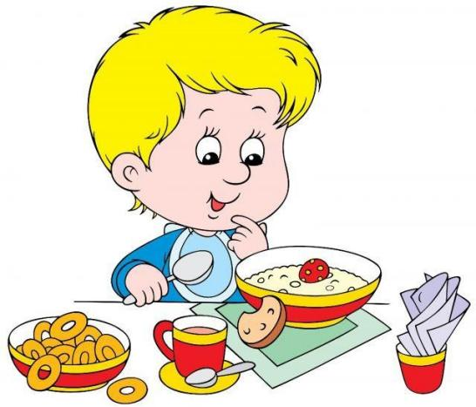неблагоприятных факторов внешней среды. Кроме того, правильно организованное питание формирует у детей культурно -гигиенические навыки и полезные привычки.

*Основным принципом питания дошкольников служит максимальное разнообразие пищевого рациона. Включение в повседневные рационы всех основных групп продуктов – мяса, рыбы, молока и молочных продуктов, яиц, пищевых жиров, овощей*

*и фруктов, сахара и кондитерских изделий, хлеба, круп и др. - обеспечивает организм ребенка всеми необходимыми пищевыми веществами. Кроме этого готовые блюда красиво оформлены, ароматные и готовятся с учетом индивидуальных вкусов детей.*

*Важное условие гармоничного питания – это строгий режим питания, который должен предусматривать не менее 4 приемов пищи: завтрак, обед, полдник, ужин, причем три из них обязательно должны включать горячее блюдо. Если интервал между приемами пищи слишком велик (больше 4 часов), у ребенка снижаются работоспособность, память.*

Организация питания детей в дошкольном учреждении должна сочетаться с правильным питанием ребенка в семье. Для этого необходима четкая преемственность между ними. Нужно стремиться к тому, чтобы питание вне ДОУ дополняло рацион, получаемый в организованном коллективе. С этой целью в детском саду ежедневно вывешивается меню. В выходные и праздничные дни рацион питания ребенка по набору продуктов и пищевой ценности лучше максимально приближать к рациону, получаемому им в ДОУ.

***Уважаемые родители!***

Утром, до отправления ребенка в детский сад, не кормите его, так как это нарушает режим питания, приводит к снижению аппетита, в таком случае

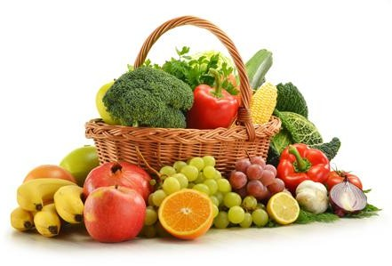ребенок плохо завтракает в группе. Однако если ребенка приходится приводить в ДОУ очень рано, за 1-2 часа до завтрака, то ему можно дома дать сока и (или) какие-либо фрукты.

***Всходы крепнут от воды, ребенок здоровеет от здоровой еды!***

***О правилах гигиены питания***

«Чистота – залог здоровья!», «Мойте руки перед едой!» – старые призывы многих поколений. Показывайте ребенку хороший пример, заботясь о себе, поддерживая себя в ухоженном состоянии и следуя тем же самым привычкам, которые вы хотите научить своего ребенка. Лучшим средством от микробов является регулярное мытьё рук. Научите вашего ребёнка мыть руки каждый раз, когда он приходит с улицы, после пользования туалетом и перед едой, после того, как он поиграет с животными. Когда детям нравится содержать себя в чистоте, они приобретают эту привычку на всю жизнь. Ежедневно помогайте своему ребенку приобретать и закреплять навыки безопасного питания.

*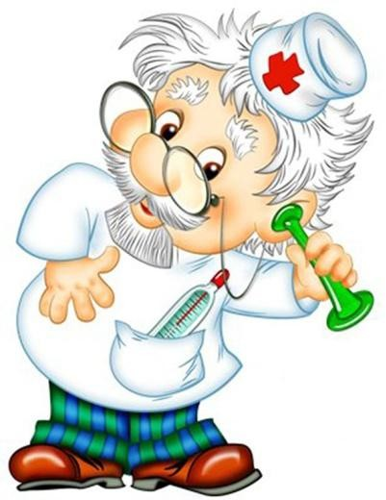Научите вашего ребёнка:*

* *Соблюдать правила личной гигиены;*
* *Различать свежие и несвежие продукты;*
* *Осторожно обращаться с незнакомыми продуктами.*

Крепкие зубы – это не только красивая улыбка, это – здоровье ребёнка. Значение здоровых зубов трудно переоценить. Они нужны, чтобы пережевывать пищу.

Вот что надо делать, чтобы зубы у ребенка оставались как можно более здоровыми.

* Ежедневно чистить зубы утром и вечером не менее двух минут. Чистить зубы надо начинать с того момента, как прорезался первый зуб.
* После вечерней чистки зубов ребенку в рот не должно попасть ни молоко, ни какая-либо другая пища, иначе смысл чистки теряется. Допустима только вода,

естественно без сахара.

* + Увеличить количество твердой пищи (яблоки,

морковь, груши и т.д.). Лучше предложить ребёнку кусочек яблока, чем пюре. Яблоко и очистит зубы, и помассирует десны.

* + Снизить количество поступаемых углеводов. Гораздо лучше для зубов, если ребенок сразу съест целую шоколадку и сразу после этого почистит зубы, чем если он растянет эту шоколадку на целый день.

***Будьте здоровы!***

# Консультация для родителей

**«Польза йода для дошкольников»**

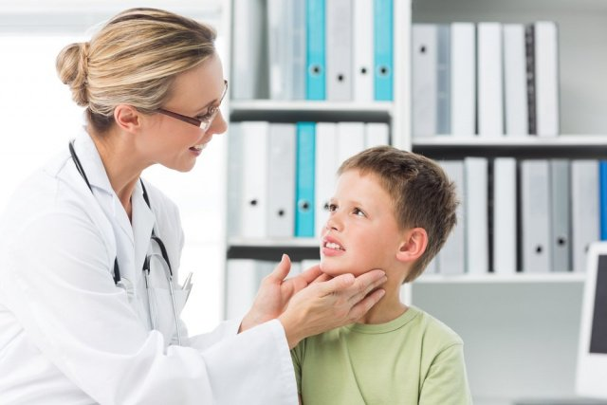

Йод является одним из незаменимых микроэлементов, которые необходимы детям для полноценного роста и умственного развития. Все дело в том, что именно этот элемент является составной частью гормонов, которые синтезирует щитовидная железа. Эти гормоны регулируют ростовые процессы и обмен веществ и энергии, помогают в формировании нервной системы и полноценном умственном и эмоциональном развитии. Если йода поступает мало с пищей и питьем, организм постепенно начинает страдать от йодо дефицита, что отражается на общем самочувствии детей. Поэтому, сегодня многие страны активно внедряют профилактику йода в свои национальные программы для регионов, бедных этим элементом.Если сравнивать его с другими элементами, то суточная норма йода в организме достаточно невелика, всего от 50 до 150 мкг. Однако, нередко даже такого небольшого количества в пище просто не имеется. Щитовидная железа расходует свои ресурсы, доставая йод из запасов, что приводит постепенно к истощению резервов и работе органа с напряжением. Визуально это может выражаться в увеличении тканей железы, формировании диффузного или узлового зоба, а также изменения в общем состоянии детей.

[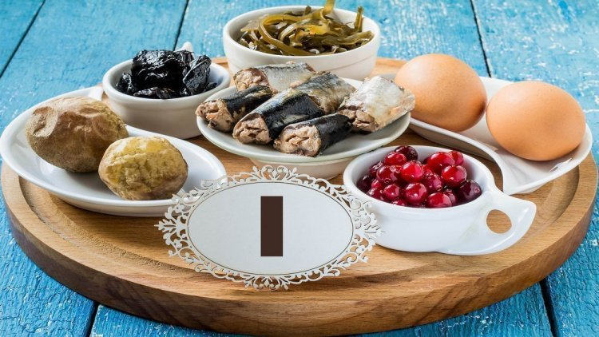](https://medaboutme.ru/articles/podderzhka_zhkt_chto_pomozhet_pri_boleznyakh_otravlenii_i_nepriyatnykh_simptomakh/)

Если дефицит йода формируется при беременности или в период раннего детства, это приводит к развитию кретинизма, необратимого и выраженного страдания интеллекта ребёнка с формированием тяжелой умственной отсталости — кретинизма. Для профилактики подобного явления будущим мамам дополнительно дают препараты йода при беременности, и его прием продолжается уже после рождения ребёнка весь период грудного вскармливания. Тогда с грудным молоком дети получают достаточное количество йода для полноценного развития.

Если же кроха с рождения лишен грудного молока, на помощь приходят адаптированные молочные смеси, которые в регионах, страдающих от дефицита йода, также дополнительно обогащают этим микроэлементом.

При выраженном дефиците йода в более старшем возрасте кретинизм уже не формируется. Но страдает психоэмоциональное развитие детей, они хуже успевают в школе и чаще болеют, у них выявляются [признаки гипотиреоза](https://medaboutme.ru/zdorove/spravochnik/slovar-medicinskih-terminov/gipotireoz/).

## **Как пополнить запасы йода: на заметку родителям**

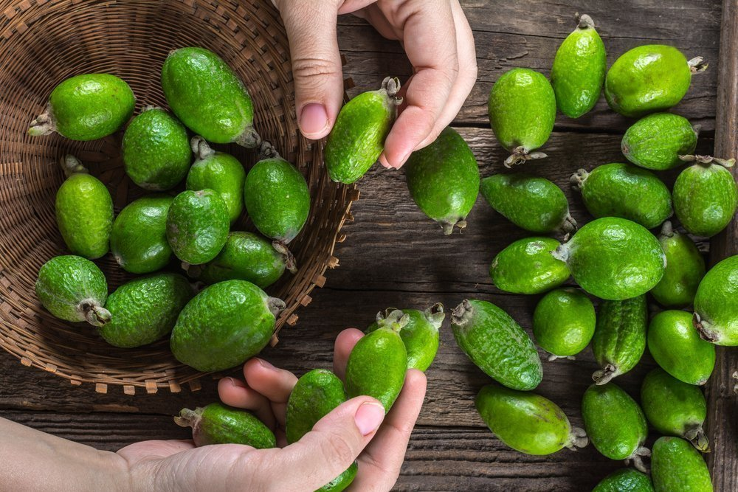

Важно, чтобы родители тщательно следили за рационом ребёнка, максимально обогащая его продуктами с йодом по возрасту. Наиболее богаты этим веществом морские породы рыб и ламинарии (морская капуста), а также печень трески и экзотический плод фейхоа. Последний, кстати, является концентратом йода, и полезным еще во многих отношениях продуктом. Но если ребёнок с родителями не живет на море, и не имеет возможности употреблять морепродукты из-за аллергии или в силу других причин, как быть тогда? Многие родители видели по телевизору рекламу о необходимости профилактики йододефицита при помощи препаратов йода. Но стоит ли пить таблетки, тем более маленькому ребёнку? Далеко не всегда это необходимо, так как есть более доступные и простые способы доставки [йода](https://medaboutme.ru/zdorove/spravochnik/slovar-medicinskih-terminov/yod/) в организм, и один из них — это применение родителями продуктов, обогащенных этим минералом.

Сегодня дети могут получать йод из молочных продуктов, хлебобулочных изделий и обычной соли, которую применяют в приготовлении пищи. Последний вариант — это наиболее распространенный сегодня в масштабах многих стран способ решения проблемы. Процедура проста: искусственным путем в промышленных масштабах к обычной поваренной соли добавляют йодид калия или некоторые иные соединения. Около 70 стран Европы и СНГ на законодательном уровне занимаются вопросами профилактики дефицита йода среди своих жителей. Соль без йода у них приобрести крайне сложно. В нашей стране на законодательном уровне обязательного йодирования соли нет, но родители вполне могут приобрести такой вид продукта в магазинах, заменив ею обычную соль. Йодированная соль сохраняет свои свойства до двух лет, после этого уровень йода в ней становится слишком малым для адекватной профилактики, хотя для питания она вполне пригодна.

У детей раннего возраста для профилактики дефицита йода используют грудное молоко или смеси. Йод дополнительно добавляют к молочным смесям для искусственного вскармливания. Обычно это делается в смесях «единичках», применяемых в первом полугодии, и «двоечках» для [детей](https://medaboutme.ru/beremennost-deti/deti-obshee/) до года. Поэтому, о дефиците йода у детей раннего возраста, на первом году, переживать не стоит, а вот по достижении этого возраста проблема становится более актуальной.